RMK-12 зиговочный станок арт. 373801
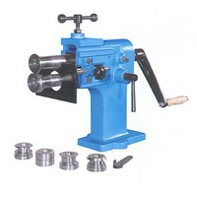

Инструкция по эксплуатации

Серийный номер: ……………

Дата производства: …………

ОПИСАНИЕ

Профилирующая роликовая машина предназначена для обработки краев вентиляционных и других труб/коробов, для их последующей стыковки, для прокатки рифтов, отбортовки края листа и других работ, в зависимости от комплектации насадками. Исполнение настольное.
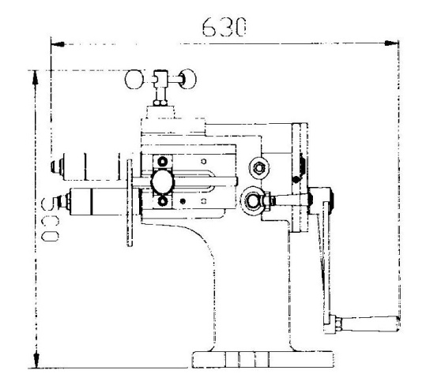

ДАННУЮ ИНСТРУКЦИЮ НЕОБХОДИМО СОХРАНИТЬ

Руководство необходимо для обеспечения безопасной и эффективной эксплуатации машины. В настоящем руководстве приведены данные о техническом обслуживании, устранении неисправностей, перечень деталей и чертеж роликовой профилирующей машины.

ВНИМАТЕЛЬНО ИЗУЧИТЕ ВСЮ ИНСТРУКЦИЮ ПЕРЕД ИСПОЛЬЗОВАНИЕМ МАШИНЫ!

- СОБЛЮДАЙТЕ ЧИСТОТУ НА РАБОЧЕМ МЕСТЕ.
- СОБЛЮДАЙТЕ НЕОБХОДИМЫЕ УСЛОВИЯ НА РАБОЧЕМ МЕСТЕ.
Запрещается использовать машину в сыром, влажном или недостаточно просторном помещении. Не подвергать машину воздействию дождя. Содержать рабочую зону в порядке. Запрещается использовать электрооборудование в присутствии горючих газов или жидкостей.
- ИСПОЛЬЗОВАТЬ ВДАЛИ ОТ ДЕТЕЙ. Запрещается доступ детей в рабочую зону. Запрещается трогать рабочие органы руками.
- ОБЕСПЕЧИТЬ ХРАНЕНИЕ БЕЗДЕЙСТВУЮЩЕГО ОБОРУДОВАНИЯ.
После использования необходимо хранить инструменты в закрытом сухом месте, не подвергая воздействию агрессивной среды. Следует хранить инструменты вне доступа детей.
- ЗАПРЕЩАЕТСЯ ПРИНУДИТЕЛЬНО УВЕЛИЧИВАТЬ СКОРОСТЬ
МАШИНЫ. Наилучшая и безопасная работа обеспечивается на заданной скорости.
- ИСПОЛЬЗУЙТЕ СРЕДСТВА ЗАЩИТЫ ОРГАНОВ ЗРЕНИЯ, СЛУХА И
ДЫХАНИЯ. Необходимо всегда, в процессе работы носить защитные очки.
- НЕ ДОПУСКАЙТЕ ПЕРЕГРУЗОК. Необходимо обеспечить надлежащую устойчивость и баланс установки.
- ОБЕСПЕЧИТЬ ТЩАТЕЛЬНОЕ ТЕХНИЧЕСКОЕ ОБСЛУЖИВАНИЕ. Для обеспечения наиболее эффективного и безопасного использования машины необходимо содержать инструменты в чистоте. Соблюдайте чистоту, отсутствие смазочных материалов и грязи на рукоятках и рабочих поверхностях машины обеспечивает безопасную ее эксплуатацию.
- БУДЬТЕ ВНИМАТЕЛЬНЫ. Тщательно контролируйте выполняемые операции. Запрещается использовать оборудование в случае сильного утомления.
- ПРОВЕРИТЬ ОТСУТСТВИЕ ДЕФЕКТОВ УСТАНОВКИ. Перед использованием любого инструмента необходимо убедиться в отсутствии видимых повреждений и дефектов деталей машины. Проверьте соосность и крепление движущихся частей, отсутствие сломанных деталей и крепежных элементов, а также других неисправностей, которые могут оказывать влияние на безопасную работу машины. Все поврежденные детали необходимо отремонтировать или заменить в авторизованном сервисном центре, если иное не указано в инструкции по эксплуатации.
- ЗАПАСНЫЕ ЧАСТИ И ВСПОМОГАТЕЛЬНЫЕ УСТРОЙСТВА. При техническом обслуживании использовать только оригинальные запасные части. Использовать только вспомогательные устройства, предназначенные для применения с данной установкой.
- ЗАПРЕЩАЕТСЯ ИСПОЛЬЗОВАТЬ УСТАНОВКУ В СОСТОЯНИИ АЛКОГОЛЬНОГО ОПЬЯНЕНИЯ ИЛИ ПОД ВОЗДЕЙСТВИЕМ
ЛЕКАРСТВЕННЫХ ПРЕПАРАТОВ. Внимательно изучайте ярлыки и показания к применению препаратов с целью выяснения их влияния на общее самочувствие и рефлексы. При возникновении сомнений откажитесь от работы с установкой.

РАСПАКОВКА

Проверить отсутствие повреждений груза. При обнаружении повреждений заполнить претензию перевозчику. Проверить комплектность груза. В случае обнаружения некомплектности немедленно известить дилера.

Профилирующая роликовая машина поставляется собранной, в виде единого блока и отдельно основания (поставляется дополнительно). Перед сборкой необходимо определить местоположение и наличие дополнительных частей, которые крепятся к установке:

ВНИМАНИЕ: машина и формующие ролики покрыты слоем защитной смазки.
Для обеспечения правильной и эффективной работы необходимо удалить смазку. Покрытие легко смывается мягким растворителем, таким как уайт-спирит и мягкой тканью. Следует избегать попадания растворителя на окрашенные, резиновые или пластиковые детали. Для очистки окрашенных, резиновых или пластиковых поверхностей необходимо использовать водно-мыльный раствор. После очищения необходимо слегка смазать поверхности машинным маслом. ПРЕДУПРЕЖДЕНИЕ: Запрещается использовать легковоспламеняющиеся растворители во избежание риска возгорания.

ТЕХНИЧЕСКИЕ ХАРАКТЕРИСТИКИ РОЛИКОВОЙ ПРОФИЛИРУЮЩЕЙ МАШИНЫ

Макс. толщина стального листа  ( _{В} не более 400МПа) | 1,2 мм
Глубина подачи, масимальная | 200 мм
Вылет валов | 140 мм
Габариты в упаковке | 630х250х500 мм
Масса брутто/нетто | 26/24 кг

СБОРКА. УСТАНОВКА
Машина поставляется в собранном виде. Установить приводного, коленчатого рычага в сборе на приводном вале.

УСТАНОВКА
Необходимо установить машину на прочной, горизонтальной хорошо освещенной поверхности стола. Необходимо убедиться в наличии достаточного места для вращения коленчатого рычага. Рабочая зона вокруг установки должна быть свободна от отходов, смазочных материалов и загрязнений. На пол следует постелить нескользящий материал.

ЭКСПЛУАТАЦИЯ

Не следует прикасаться к формообразующим роликам при вращении рукоятки. Максимальная толщина обрабатываемого листа из низкоуглеродистой стали 1,2мм. Ниже приведена таблица соответствия материалов по сравнению с низкоуглеродистой сталью.

ТАБЛИЦА СООТВЕТСТВИЯ МАТЕРИАЛОВ
(Максимально допустимые толщины)
Низкоуглеродистая сталь |  | 1,2мм
Нержавеющая сталь |  | 0,8мм
Холоднокатаная сталь |  | 1,0мм
Алюминий |  | 2,0мм
Мягкая латунь |  | 1,5мм
Полужесткая латунь |  | 1,2мм
Отпущенная фосфористая бронза |  | 1,2мм
Мягкая медь |  | 1,5мм
Жесткая медь |  | 1,2мм

Варианты насадок и соответствующий, прокатываемый профиль:

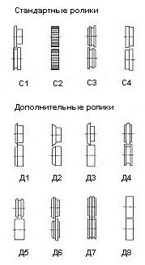

Профили, получаемые при использовании стандартных формующих роликов:
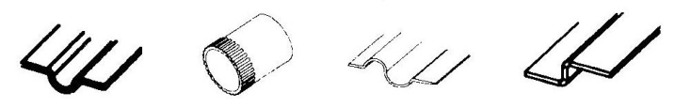
- Выбрать комплект формующих роликов, необходимых для операции.
- Закрепить ролики на рабочих валах.
- Отрегулировать положение верхнего формующего ролика в соответствии с толщиной заготовки с помощью регулирующей рукоятки, расположенной вверху корпуса.
- Отрегулировать горизонтальное положение нижнего рабочего ролика относительно верхнего, путем поворота регулирующего рычага предварительно ослабив стопорный рычаг (расположены по бокам корпуса машины).
- Отрегулировать упор-ограничитель подачи до необходимой величины. Необходимая величина показывает расстояние от формы до края металла.
- Вставить заготовку между формующими роликами и медленно повернуть коленчатый рычаг привода валов. Проверить заготовку. Возможно, необходимо точно отрегулировать установку, повторив шаги 3 и 4 для достижения правильной формы изделия.

ТЕХНИЧЕСКОЕ ОБСЛУЖИВАНИЕ

СМАЗЫВАНИЕ
- Для предотвращения коррозии необходимо периодически протирать все открытые металлические поверхности промасленной ветошью. Для смазывания необходимо использовать универсальную консистентную смазку или подшипниковую смазку.
- Необходимо ежедневно смазывать приводной вал через смазочное отверстия, оборудованное масленкой.
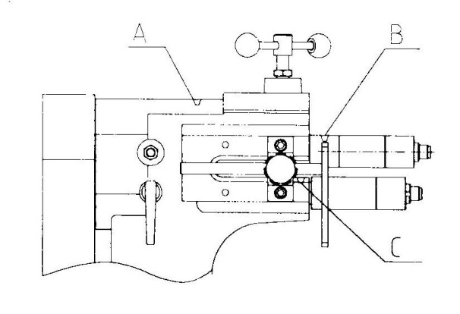
- Необходимо периодически смазывать шестеренную передачу (закрыта кожухом), но не реже чем раз в неделю.

УСТРАНЕНИЕ НЕИСПРАВНОСТЕЙ

 | Симптом |  |  | Возможные причины |  |  | Устранение неисправностей
Ролики проруба заготовку |  | ют | Ролики расположены слишком близко |  |  | Отрегулировать положение.
Ролики |  | не | Неверно |  |  | Отрегулировать зазор
формуют заготовки правильно |  |  | отрегулирован зазор
 |  |  | Слишком толстый материал заготовки. |  |  | Не использовать материал больше максимально допустимой толщины, см. таблицу соответствий.
Трудно повернуть коленчатый рычаг |  |  | Узел регулирования ослаблен или находится в неверном положении |  |  | Проверить настройки машины, при необходимости отрегулировать
 |  |  | Не смазаны узлы машины. |  |  | Смазать узлы надлежащим образом, см. раздел «Смазывание»

Спецификация для заказа запчастей:
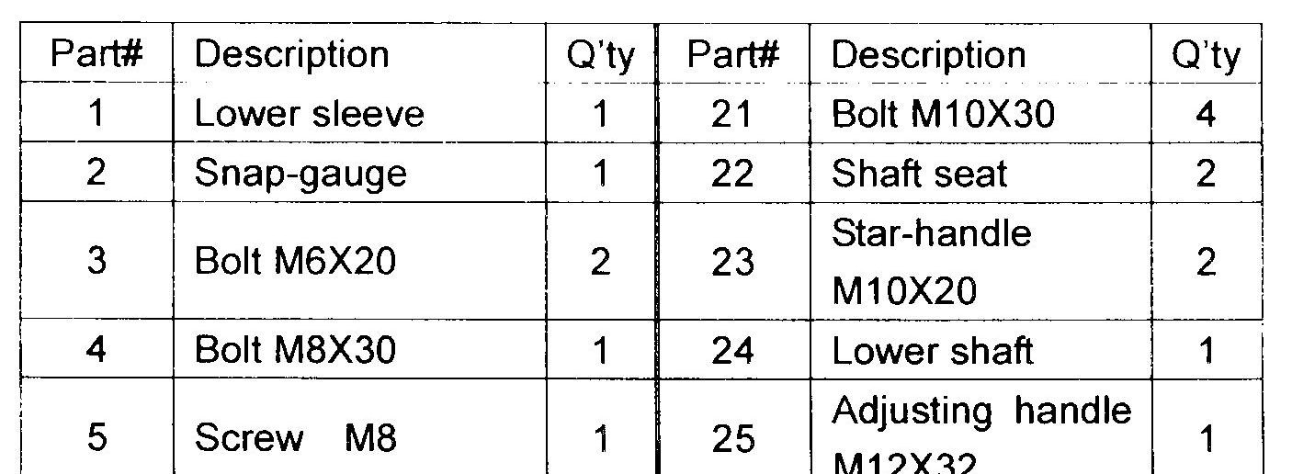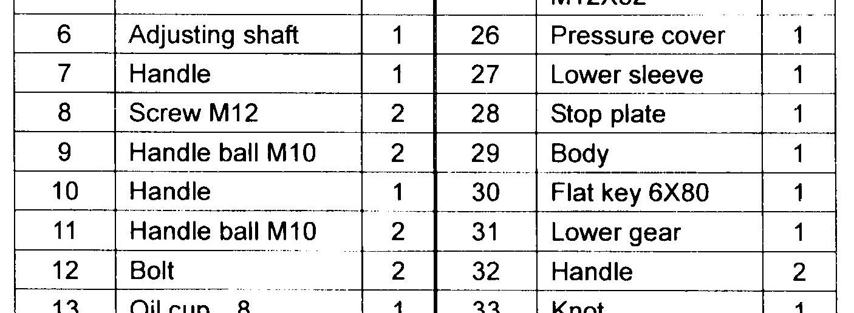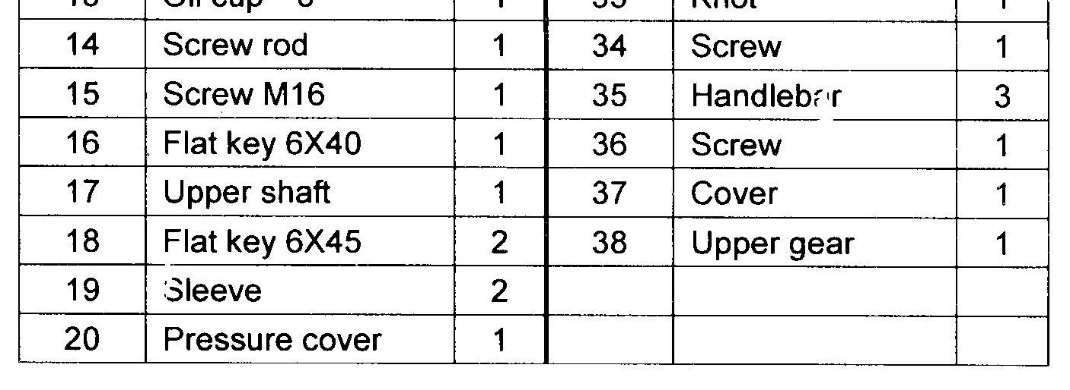

Деталировка для заказа запчастей:
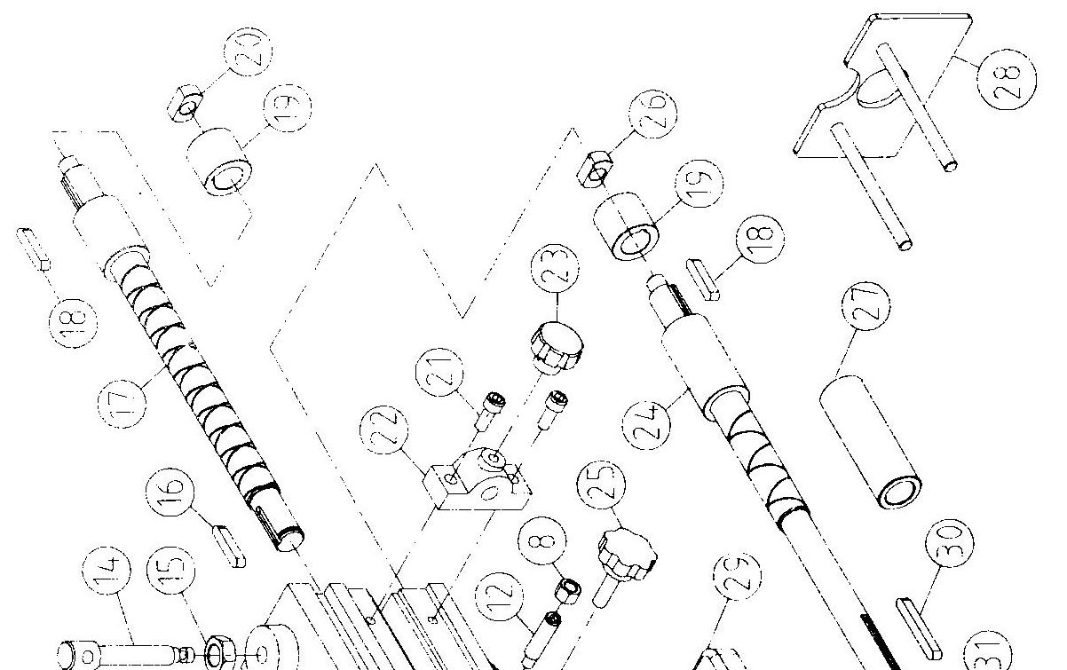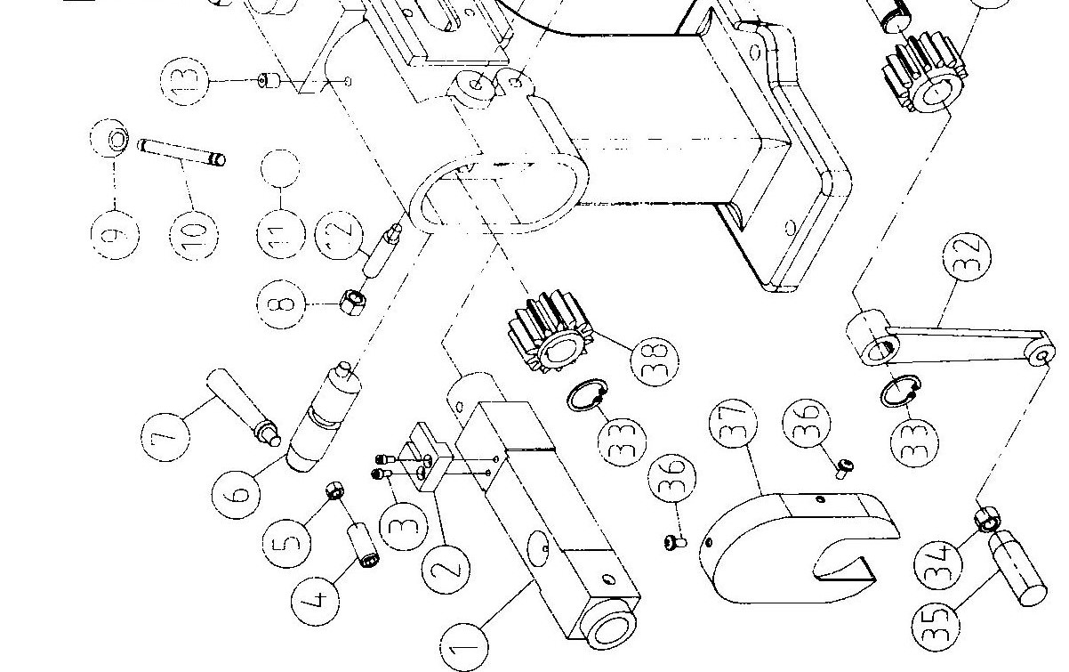

- Условия гарантийного сопровождения станков «PROMA»

Группа PROMA, являющаяся производителем оборудования PROMA, поздравляет Вас с приобретением нашей продукции и сделает все от нее зависящее для того, чтобы его использование доставляло Вам радость и минимум хлопот.
В этих целях наши специалисты разработали программу гарантийного сопровождения оборудования и инструментов. Нами открыты сертифицированные сервисные центры, способные осуществить монтаж и наладку оборудования, проводить его техническое обслуживание, а в случае выхода из строя - ремонт и/или замену. У нас есть необходимые заводские комплектующие, запасные части и расходные материалы. Наши специалисты обладают высокой квалификацией и готовы предоставить Вам любую информацию о нашем оборудовании, приемах и правилах его использования.
Для Вашего удобства советуем Вам внимательно ознакомиться с изложенными ниже условиями программы гарантийного сопровождения. В случае возникновения у Вас каких-либо вопросов, связанных с ее условиями, наши специалисты предоставят Вам необходимые разъяснения и комментарии.
Гарантийное сопровождение предоставляется сертифицированными сервисными центрами PROMA в течении 3 (трех) лет в следующем объеме:
- в течение первого года мы бесплатно предоставим вышедшие из строя детали и проведем все работы по их замене.
- в течение последующих двух лет при проведении гарантийного сопровождения Вы оплатите только стоимость работы. Все детали и узлы для таких работ будут предоставлены Вам бесплатно.
- в течение всего срока гарантийного сопровождения осуществляется бесплатное телефонное консультирование по вопросам, связанным с использованием оборудования и уходом за ним.
Течение срока гарантийного сопровождения начинается с даты передачи оборудования по накладной.
Чтобы сберечь Ваше время и эффективно организовать работу наших специалистов, просим Вас при предъявлении претензии сообщить нам следующие сведения:
- данные оборудования (заводской номер и дата продажи оборудования);
- данные о его приобретении (место и дата);
- описание выявленного дефекта;
- Ваши реквизиты для связи.
Для Вашего удобства мы прилагаем образец возможной рекламации.
Мы сможем быстрее отреагировать на Ваши претензии в случае, если Вы пришлете нам рекламацию и прилагаемые документы в письменной форме письмом, по факсу или лично. Претензии просим направлять по месту приобретения оборудования или в ближайший сертифицированный сервисный центр PROMA. Информацию о наших новых сервисных центрах Вы можете получить у наших операторов по телефону 8-800-555-06-47 или на сайте www.stanki-proma.ru.
Мы будем вынуждены отказать Вам в гарантийном сопровождении в следующих случаях:
- выхода из строя расходных материалов, быстро изнашиваемых деталей и рабочего инструмента, таких как, например ремни, щетки и т.п.;
- при использовании неоригинальных запасных частей или ремонта неуполномоченным лицом;
- когда поломка стала следствием нарушений условий эксплуатации оборудования, непрофессионального обращения, перегрузки, применения непригодных рабочих инструментов или приспособлений;
- когда оборудование было повреждено в результате его хранения в неудовлетворительных условиях, при транспортировке, а также из-за невыполнения (ненадлежащего выполнения) периодических профилактических работ;
- когда причиной неисправности является механическое повреждение (включая случайное), естественный износ, а также форс-мажорные обстоятельства (пожар, стихийное бедствие и т.д.).
Мы обращаем Ваше внимание на то, что не является дефектом несоответствие оборудования техническим характеристикам, указанным при продаже, в случае, если данное несоответствие связано с эксплуатацией оборудования с одновременным достижением максимального значения по двум и более связанным характеристикам (например, скорость резания и подача). Производитель оставляет за собой право вносить в конструкцию оборудования изменения, не влияющие на его функциональность.
В рамках гарантийного сопровождения не осуществляются:
- сборка оборудования после его приобретения, пуско-наладочные работы;
- периодическое профилактическое обслуживание, подстройка узлов и агрегатов, смазка и чистка оборудования, замена расходных материалов. Эти работы не требуют специальной подготовки и могут быть выполнены самим пользователем оборудования в соответствии с порядком изложенным в инструкции по эксплуатации.
По истечении срока гарантийного сопровождения, а также в случае, если гарантийное сопровождение не может быть предоставлено, мы можем предоставить Вам соответствующие услуги за плату. Тарифы определяются на дату обращения в сертифицированный сервисный центр PROMA.
Мы принимаем на себя обязательство, незамедлительно уведомить Вас о составе работ по не гарантийному сопровождению оборудования, их примерной стоимости и сроке. Мы аналогичным образом проинформируем Вас об обнаружении при выполнении гарантийного сопровождения дефекта, устранение которого не входит в состав работ по гарантийному сопровождению. В дальнейшем сервисный центр будет действовать в соответствии с полученными от Вас указаниями.
Настоящие гарантийные обязательства ни при каких обстоятельствах не предусматривают оплаты клиенту расходов, связанных с доставкой Товара до сервисного центра и обратно, выездом к Вам специалистов Поставщика, а также возмещением ущерба (включая, но не ограничиваясь) от потери прибыли или иных косвенных потерь, упущенной выгоды, а равно иных аналогичных расходов.
В исключительных случаях гарантийное сопровождение может производиться на территории покупателя. В этом случае проезд двух сотрудников сертифицированного сервисного центра и проживание в гостинице оплачивается покупателем на основании предъявленных покупателю документов, подтверждающих соответствующие расходы, в течение 3-х банковских дней со дня выполнения гарантийных работ. Покупатель обеспечивает бронирование, оплачивает гостиницу и проездные документы на обратную дорогу для сотрудников сервисного центра. Покупатель обязуется возместить затраты на проезд из расчета ж/д. билета (купейный вагон), если расстояние от г. Москвы до места проведения работ менее 500 км, или авиационного билета (эконом класса), если расстояние до места проведения работ свыше 500 км.
Мы, безусловно гарантируем предоставление Вам указанного выше набора услуг. Обращаем Ваше внимание на то, что для Вашего удобства условия гарантийного сопровождения постоянно дорабатываются. За обновлением Вы можете следить на нашем сайте www.stanki-proma.ru. Надеемся, что наше оборудование и инструмент позволят Вам добиться тех целей, которые Вы перед собой ставите, стать настоящим Мастером своего дела. Мы будем признательны Вам за замечания и предложения, связанные с приобретением нашего оборудования, его сопровождением и использованием.
С уважением, Администрация PROMA-GROUP

- Гарантийный талон и паспортные данные станка.
Рекламация
(Направляется в адрес ближайшего сертифицированного сервисного центра PROMA в случае возникновения гарантийного случая).

Наименование покупателя___________________________________________

Фактический адрес покупателя___________________________________________

_____________________________________________________________________

Телефон_______________________________

Паспортные данные оборудования

Наименование оборудования | Модель | Заводской номер | Дата приобретения
Ручной зиговочный станок | RMK-12

Описание неисправностей, обнаруженных в ходе эксплуатации оборудования:
__________________________________________________________________________________________________________________________________________________________________________________________________________________________________________________________________________________________________________________________________________________________________________________________________________________

______________________________
Ф.И.О. и должность ответственного лица

ООО «ПРОМА ГРУПП»
ГАРАНТИЙНЫЙ ТАЛОН
Наименование оборудования. Ручной зиговочный станок

Модель. RMK-12
Дата приобретения. | Заводской номер.
Печать и подпись (продавца) | № рем.: Дата:
 | № рем.: Дата:

